武汉大学
计算机学院中级实训

深度学习目标检测项目
软件系统设计说明书

项目成员： 黄天成 杨松玮
撰 写 人： 杨松玮 2024 年 7 月 6 日
评 审 人： 年 月 日

武汉凡诺软件技术有限公司
2024年
修订记录

日期 | 修订版本 | 修改章节 | 修改描述 | 修订人

目 录
1. 简介 1
1.1 目的 1
1.2 范围 1
一、软件名称 1
二、软件功能 1
三、软件应用 1
2. 第0层设计描述 1
2.1 软件系统上下文定义 1
2.2 设计思路 2
一、设计可选方案 2
二、设计约束 3
三、遵循标准 3
四、硬件限制 3
五、技术限制 3
六、其他 3
3. 第一层设计描述 3
3.1 系统结构 3
一、系统结构描述 3
二、业务流程说明 4
3.2 分解描述 5
一、模块1描述 5
二、模块2描述 5
3.3 依赖性描述 6
3.4 接口描述 6
一、模块1的接口描述 6
二、模块2的接口描述 7
4. 第二层设计描述 7
4.1 模块1名称 7
一、模块设计描述 7
1、CaptchaImageHandler类 7
2、CaptchaRecognition类 8
3、CaptchaLogger 类 9
二、功能实现说明 9
4.2 模块2名称 10
一、模块设计描述 10
1、LicensePlateImageHandler 类 10
2、LicensePlateRecognition 类 10
3、CaptchaLogger 类 11
二、功能实现说明 12
5. 数据库设计 12
5.1 实体定义 12
一、分解描述 12
二、内部依赖性描述 14
5.2 行为定义 14
一、分解描述 14
二、外部依赖性描述 15
三、内部依赖性描述 15
6. 原型或界面设计 16

关键词：深度学习；目标检测；图像识别；YOLOv7；验证码识别；车牌号识别；Python；PyTorch；卷积神经网络；数据标注
摘 要：本项目旨在通过深度学习技术，使用YOLO模型对已标注的图片样本进行训练，以达到高精度的目标检测任务。项目分为两个阶段：第一阶段是验证码图片识别，给定1000张包含大写字母、小写字母和数字的验证码样本，要求识别精度达到95%以上；第二阶段是汽车车牌号识别，需在多变位置和不同清晰度的实拍图片中准确识别车牌号。项目应用的技术包括Python编程、深度学习框架PyTorch、卷积神经网络基本层、YOLOv7目标检测模型，以及数据标注工具LabelImg和Pascal VOC、YOLO数据集结构。
缩略语清单：
缩略语 | 英文全名 | 中文解释
YOLO | You Only Look Once | 一种统一的实时目标检测算法

简介

目的
本设计说明书的目的是详细描述深度学习目标检测项目的软件系统设计，包括系统的主要功能、使用场景、设计方案等方面的内容。该文档旨在为项目开发团队成员、测试人员、系统架构师以及相关技术审核人员提供全面的技术指导和项目背景信息。

范围
一、软件名称
智能识别系统 （Smart Detection System, SDS）
二、软件功能
阶段一：验证码图片识别
通过使用YOLOv7模型对字符验证码图片进行目标检测和识别。
支持上传1000张包含大写字母(A-Z)、小写字母(a-z)和数字(0-9)的验证码图片。
图片标签支持XML和TXT两种格式，并要求识别精度达到95%以上。
阶段二：汽车车牌号识别
使用YOLOv7模型对实拍汽车车牌号图片进行识别。
处理图片清晰度不同、车牌号位置多变的情况，并能准确识别车牌号。
三、软件应用
领域：验证码自动破解系统；智能交通管理系统、智能停车场系统，以及其他需要自动识别车辆车牌号的领域，如电子支付系统等。
提供高效、精准的目标检测技术，用于验证码图片和汽车车牌号的自动识别。

第0层设计描述

2.1 软件系统上下文定义
系统主要外部实体包括：
用户：上传验证码和车牌号图片，并查询识别结果。
数据库：存储图片和识别结果。
其他系统：通过接口获取识别结果，如交通管理系统。
关系描述：
用户通过前端界面上传图片，系统进行识别并返回结果。
系统将识别结果存储在数据库中，并通过API提供给其他系统获取。
系统结构图：
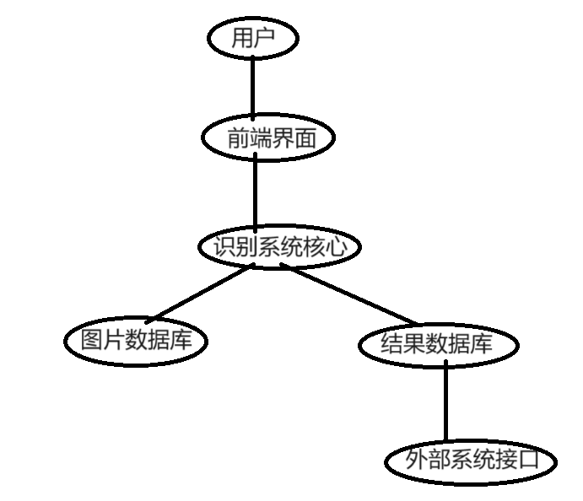

2.2 设计思路
一、设计可选方案
方案一：使用现有的YOLOv7模型进行改进和适配。
优点：实现速度快，已有支持文档丰富。
缺点：需大量调优以适配特定场景。
方案二：采用YOLOv8模型进行全新设计和训练。
优点：更高的检测精度和速度，较新算法架构。
缺点：实现难度高，需要更多训练数据和计算资源。
方案三：多模型融合策略，以提高识别精度。
优点：综合考虑多个模型特长，提高识别精度。
缺点：实现复杂，需要额外计算资源。
最终决定采用方案二：
选择方案二，基于YOLOv8模型进行全新设计和训练，以追求更高的检测准确性和速度，适应验证码和汽车车牌号识别的需求。
- 设计约束
性能约束：系统需保证高识别精度和响应速度。
开发约束：开发人员需具备深度学习和目标检测知识。
资源约束：需大量已标注的验证码图片和车牌号图片进行模型训练。
三、遵循标准
编写规范：遵循Python代码编写规范、深度学习代码最佳实践。
数据格式：采用Pascal VOC和YOLO数据集结构进行数据标注。
接口标准：遵循RESTful API设计规范，并遵守HTTP协议标准。
四、硬件限制
系统训练阶段需具备高性能GPU，如NVIDIA Tesla T4。
部署阶段需保证服务器具备较强的计算能力和存储能力。
五、技术限制
软件依赖特定版本的深度学习框架（如PyTorch 1.8+）。
需利用现有的深度学习资源和工具库，保持兼容性和维护性。
六、其他
安全性：需确保上传图片和识别结果的隐私和安全。
扩展性：系统架构设计需考虑未来功能的扩展和性能优化需求。

第一层设计描述

3.1 系统结构
一、系统结构描述
系统总体结构如下图所示，系统采用分层架构设计，主要包括数据层、业务逻辑层和表现层。每一层次都实现其特定的功能，并通过明确的接口进行交互。
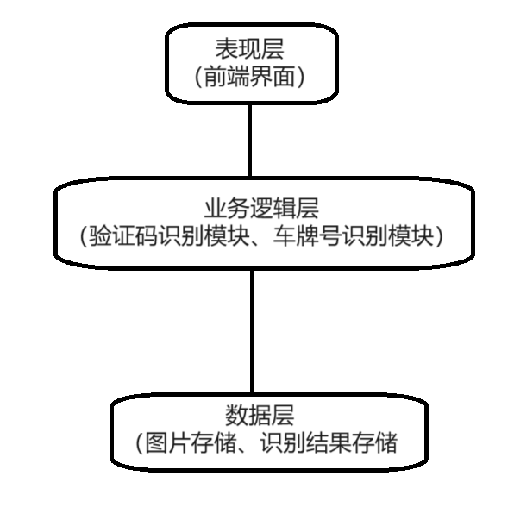
划分原则：
基于标准：采用MVC（Model-View-Controller）设计模式，保证系统各模块职责明确、耦合度低。
来自分析模型：根据项目需求分析文档，确定系统的核心功能模块和业务流程。
原有体系结构限制：考虑现有技术栈和团队技术能力，选择YOLOv8作为核心目标检测模型。
二、业务流程说明
验证码图片识别业务流程：
1.用户上传验证码图片。
2.系统接收并存储图片。
3.触发验证码识别模块，调用YOLOv8模型进行识别。
4.返回识别结果并存储。
汽车车牌号识别业务流程：
1.用户上传车牌号图片。
2.系统接收并存储图片。
3.触发车牌号识别模块，调用YOLOv7模型进行识别。
4.返回识别结果并存储。
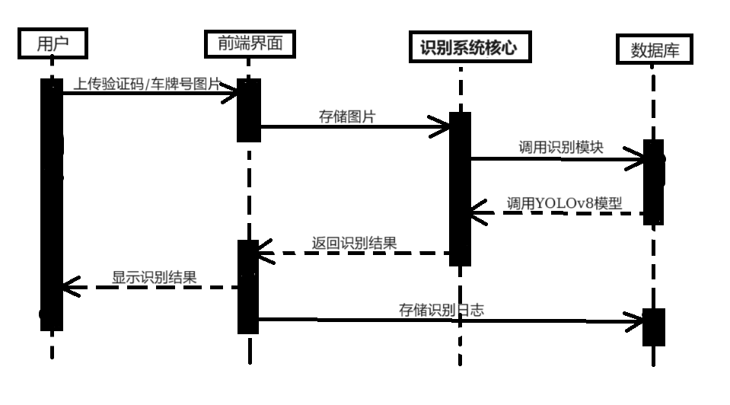

3.2 分解描述
本节描述系统中的子系统和模块。
一、验证码识别模块
1.Overview简介
验证码识别模块负责对用户上传的验证码图片进行目标检测和字符识别，使用YOLOv7模型进行训练和推理。
2.Functions功能列表
图片上传：接收用户上传的验证码图片，并存储在指定目录。
模型加载：加载预训练好的YOLOv8模型。
字符识别：使用模型对上传的验证码图片进行字符识别。
结果返回：将识别结果返回给用户，并存储识别日志。
二、车牌号识别模块
1.Overview简介
车牌号识别模块负责对用户上传的汽车车牌号图片进行检测和识别，处理图片清晰度不同和车牌号位置多变的情况。
2.Functions功能列表
图片上传：接收用户上传的车牌号图片，并存储在指定目录。
模型加载：加载预训练好的YOLOv7模型。
车牌号识别：使用模型对上传的车牌号图片进行识别。
结果返回：将识别结果返回给用户，并存储识别日志。

3.3 依赖性描述
系统中的主要依赖关系如下：
数据层与业务逻辑层：数据层负责存储和管理图片及识别结果，业务逻辑层依赖数据层提供的数据进行识别和处理。
业务逻辑层与表现层：表现层依赖业务逻辑层提供的识别服务和数据接口，将识别结果展示给用户。
依赖关系图：

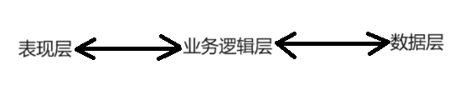

3.4 接口描述
一、验证码识别模块的接口描述
名称：图片上传接口
说明：接收用户上传的验证码图片
定义:def upload_captcha_image(image: File) -> Response:
pass
名称：字符识别接口
说明：调用YOLOv8模型进行验证码图片的字符识别
定义: def recognize_captcha(image_id: int) -> RecognitionResult:
pass
二、车牌号识别模块的接口描述
名称：图片上传接口
说明：接收用户上传的车牌号图片
定义:def upload_license_plate_image(image: File) -> Response:
pass
名称：车牌号识别接口
说明：调用YOLOv8模型进行车牌号图片的识别
定义:def recognize_license_plate(image_id: int) -> RecognitionResult:
pass

第二层设计描述

4.1 验证码识别模块
一、模块设计描述
1、CaptchaImageHandler 类
（1）标识
SDS_CaptchaImageHandler
（2）简介
该类负责处理验证码图片的上传和存储。
（3）类定义（Optional）
class CaptchaImageHandler:
def __init__(self, storage_path: str):
self.storage_path = storage_path
def upload_image(self, image: File) -> str:
"""上传并存储验证码图片，返回图片ID"""
pass

def get_image_path(self, image_id: str) -> str:
"""根据图片ID获取存储路径"""
pass
2、CaptchaRecognition 类
（1）标识
SDS_CaptchaRecognition
（2）简介
该类负责使用YOLOv7模型对验证码图片进行字符识别
（3）类定义（Optional）
class CaptchaRecognition:
def __init__(self, model_path: str):
self.model = self.load_model(model_path)

def load_model(self, model_path: str):
"""加载预训练的YOLOv7模型"""
pass

def recognize(self, image_path: str) -> List[str]:
"""识别验证码图片中的字符，返回识别结果"""
pass
- CaptchaLogger 类
（1）标识
SDS_CaptchaLogger
（2）简介
该类负责记录验证码识别的日志信息。
（3）类定义（Optional）
class CaptchaLogger:
def __init__(self, log_path: str):
self.log_path = log_path

def log_result(self, image_id: str, result: List[str]):
"""记录识别结果"""
pass
二、功能实现说明
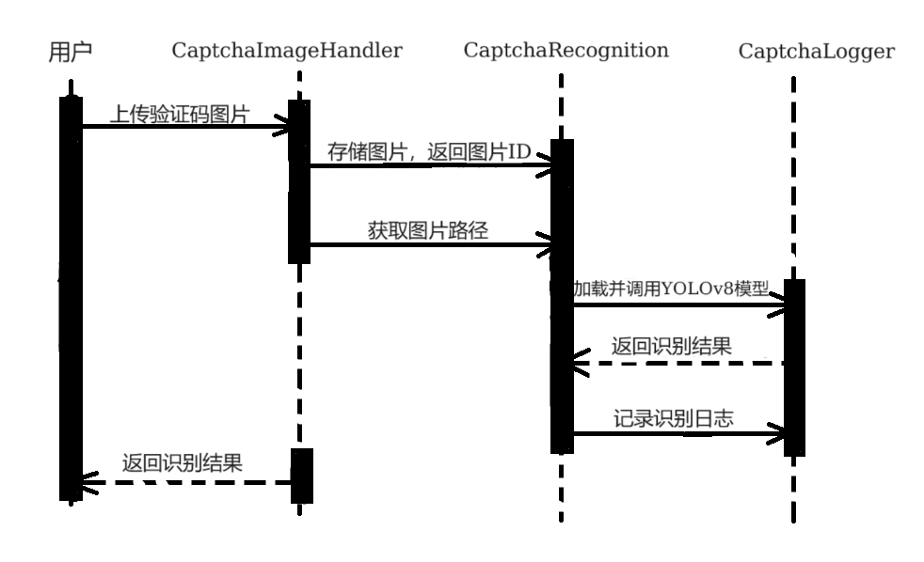

4.2 车牌号识别模块
一、模块设计描述
1、LicensePlateImageHandler 类
（1）标识
SDS_LicensePlateImageHandler
（2）简介
该类负责处理车牌号图片的上传和存储。
（3）类定义（Optional）
class LicensePlateImageHandler:
def __init__(self, storage_path: str):
self.storage_path = storage_path

def upload_image(self, image: File) -> str:
"""上传并存储车牌号图片，返回图片ID"""
pass

def get_image_path(self, image_id: str) -> str:
"""根据图片ID获取存储路径"""
pass
2、LicensePlateRecognition 类
（1）标识
SDS_LicensePlateRecognition
（2）简介
该类负责使用YOLOv7模型对车牌号图片进行识别。
（3）类定义（Optional）
class LicensePlateRecognition:
def __init__(self, model_path: str):
self.model = self.load_model(model_path)

def load_model(self, model_path: str):
"""加载预训练的YOLOv7模型"""
pass

def recognize(self, image_path: str) -> List[str]:
"""识别车牌号图片中的字符，返回识别结果"""
pass
3、CaptchaLogger 类
（1）标识
SDS_LicensePlateLogger
（2）简介
该类负责记录车牌号识别的日志信息。
（3）类定义（Optional）
class LicensePlateLogger:
def __init__(self, log_path: str):
self.log_path = log_path

def log_result(self, image_id: str, result: List[str]):
"""记录识别结果"""
pass
二、功能实现说明
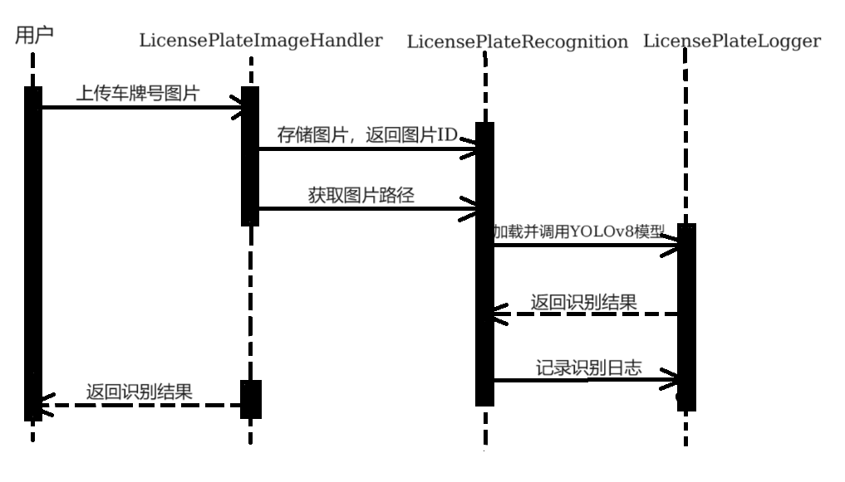

数据库设计

5.1 实体定义
一、分解描述
1. 图片表（Images）
字段属性：
image_id：图片ID，主键，类型：INT，自增
image_path：图片存储路径，类型：VARCHAR(255)
upload_time：上传时间，类型：DATETIME
完整性约束：
image_id 为主键，唯一标识每张图片
image_path 不为空，确保每张图片都有存储路径

2. 验证码识别结果表（CaptchaResults）
字段属性：
result_id：结果ID，主键，类型：INT，自增
image_id：图片ID，外键，类型：INT
recognized_text：识别出的字符，类型：VARCHAR(10)
confidence：识别置信度，类型：FLOAT
recognition_time：识别时间，类型：DATETIME
完整性约束：
result_id 为主键
image_id 为外键，引用 Images 表的 image_id
recognized_text 不为空，存储识别出的字符

3. 车牌号识别结果表（LicensePlateResults）
字段属性：
result_id：结果ID，主键，类型：INT，自增
image_id：图片ID，外键，类型：INT
recognized_text：识别出的车牌号，类型：VARCHAR(10)
confidence：识别置信度，类型：FLOAT
recognition_time：识别时间，类型：DATETIME
完整性约束：
result_id 为主键
image_id 为外键，引用 Images 表的 image_id
recognized_text 不为空，存储识别出的车牌号

4. 日志表（Logs）
字段属性：
log_id：日志ID，主键，类型：INT，自增
image_id：图片ID，外键，类型：INT
log_message：日志信息，类型：TEXT
log_time：日志时间，类型：DATETIME
完整性约束：
log_id 为主键
image_id 为外键，引用 Images 表的 image_id
log_message 不为空，记录日志信息
二、内部依赖性描述
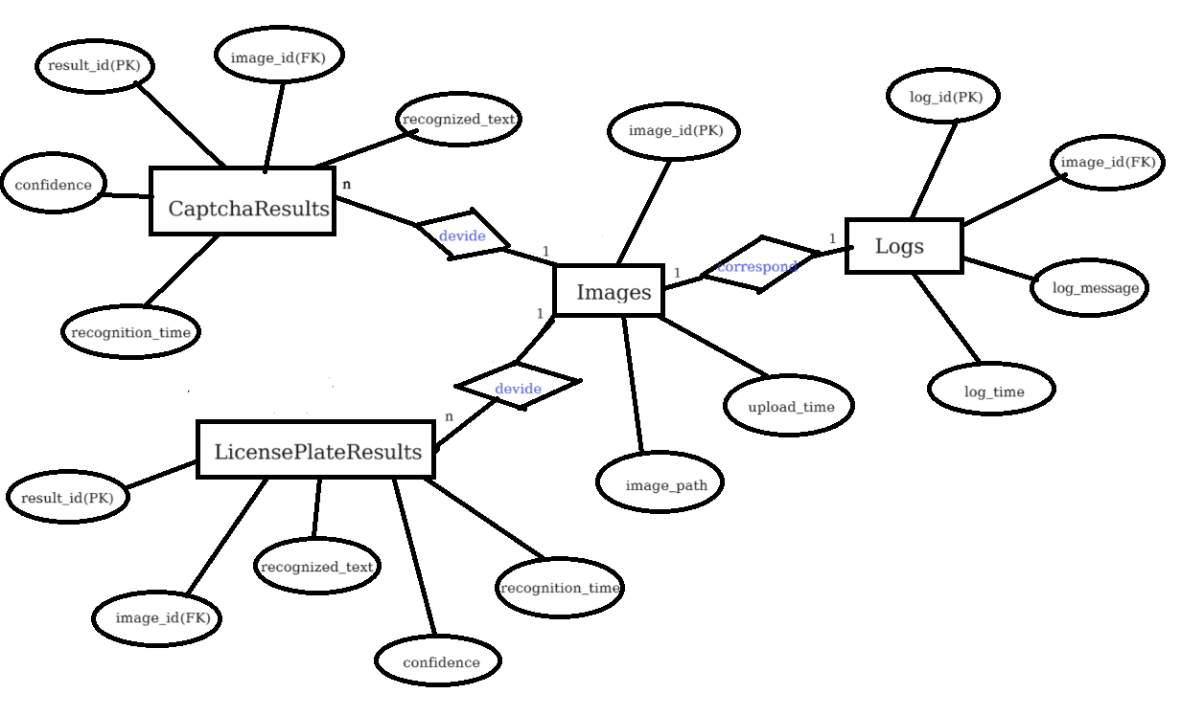

5.2 行为定义
一、分解描述
存储过程归类如下：
SP_UploadImage
功能：处理图片上传，存储图片路径和上传时间，返回图片ID。
输入参数：image_path（图片存储路径）
输出参数：image_id（图片ID）
依赖表：Images

SP_RecognizeCaptcha
功能：识别验证码图片，存储识别结果和置信度。
输入参数：image_id（图片ID），recognized_text（识别出的字符），confidence（识别置信度）
输出参数：无
依赖表：CaptchaResults

SP_RecognizeLicensePlate
功能：识别车牌号图片，存储识别结果和置信度。
输入参数：image_id（图片ID），recognized_text（识别出的车牌号），confidence（识别置信度）
输出参数：无
依赖表：LicensePlateResults

SP_LogMessage
功能：记录日志信息。
输入参数：image_id（图片ID），log_message（日志信息）
输出参数：无
依赖表：Logs
二、外部依赖性描述
描述与其他模块之间的依赖关系：
CaptchaRecognition 和 LicensePlateRecognition 模块依赖 SP_RecognizeCaptcha 和 SP_RecognizeLicensePlate 存储过程来存储识别结果。
CaptchaImageHandler 和 LicensePlateImageHandler 模块依赖 SP_UploadImage 存储过程来存储图片信息。
所有模块依赖 SP_LogMessage 存储过程来记录日志。
三、内部依赖性描述
存储过程和数据表之间的依赖关系如下：
SP_UploadImage --> Images
SP_RecognizeCaptcha --> CaptchaResults, Images
SP_RecognizeLicensePlate --> LicensePlateResults, Images
SP_LogMessage --> Logs, Images

原型或界面设计
验证码/车牌号识别界面设计
1. 用户上传界面
上传按钮：选择验证码或车牌号并上传图片。
显示区域：展示上传后的图片。

2. 识别结果界面
结果显示：展示识别出的验证码字符或车牌号。
日志信息：给出识别正确率，显示识别过程的日志。

